dýchanie živočíchov
Dýchacie plyny sú: ....................................................................................................................................... . Kyslík v bunkách je potrebný pri ..........................................................................................................., pričom sa ..................................................................................................................................................... .
Skupina živočíchov |  | Spôsob dýchania
 |  | povrchom tela
vodné bezstavovce
suchozemské bezstavovce | dážďovka
 | hmyz
 | pavúky
vodné stavovce
suchozemské stavovce
suchozemské stavovce obojživelníky
suchozemské stavovce vtáky
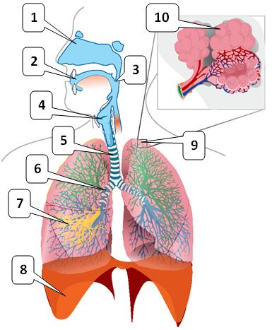
Stavba dýchacej sústavy stavovcov:
- ................................................................
- ................................................................
- ................................................................
- ................................................................
- ................................................................
- ................................................................
- ................................................................
- ................................................................
- ................................................................
- ................................................................
Vonkajšie dýchanie: ............................................................................................................................................................................................................................................................................................................................................................................................................................................................................................................................................ Vnútorné dýchanie: .............................................................................................................................................................................................................................................................................................................................................................

